Игра «Что? Где? Когда?»
(Познавательная игра девятиклассников с учителями)
Познавательная игра «Что? Где? Когда?» прошла в библиотеке 8 апреля. В игре приняли участие две команды «Девятиклассники» и «Учителя». Игровое поле было разделено на 12 секторов, в каждом находился вопрос из разных областей знаний, вопрос определяла стрелка волчка. Команды показали свои знания в заданиях «Легенда», «Дизайн», «Фантастическое языкознание», «Экология», «Черный ящик» и др.
Участники игры работали сплочённо и весело, дружно отвечали на вопросы, проявив находчивость и смекалку. В этот раз повезло команде «Девятиклассники», они опередили команду – соперников на два очка. Мы рады за них и поздравляем их с победой!
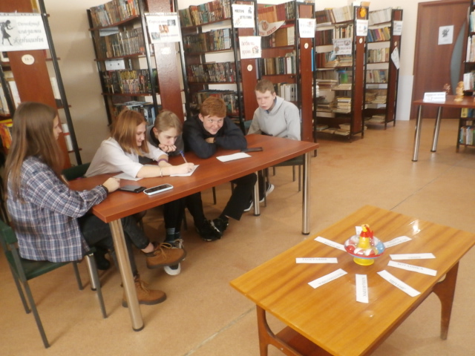
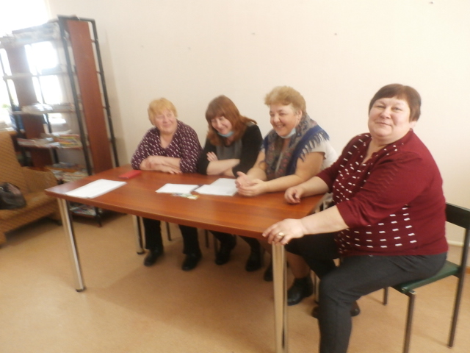

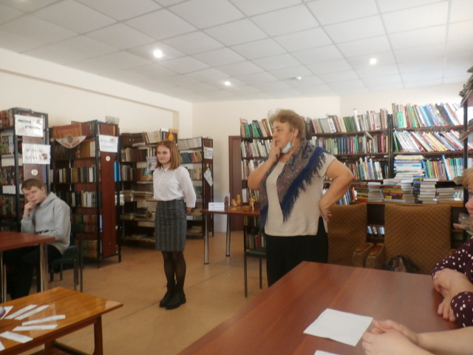
Конкурс капитанов

